高吞吐量 I/O 服务器模型设计与性能分析
系统程序设计 Lab 1
2026-05-14

高吞吐量 I/O 服务器模型设计与性能分析

摘要
高并发服务器的核心问题是如何在大量连接之间高效分配 CPU、内核 I/O 事件和用户态处理逻辑。本文围绕阻塞式 I/O、多路复用 I/O、异步 I/O 和多线程 I/O 的工作机制进行分析，并实现了三种 TCP echo server：基于 poll() 的单线程多路复用服务器、基于线程池的并发服务器，以及 Linux epoll 服务器。实验使用自编写的 client_bench 产生 10、100、500 个并发连接，每个连接发送 1000 个 64 字节 echo 请求，并统计吞吐量、平均延迟和 P99 延迟。实验结果表明，在 100 并发下 epoll 取得最高吞吐量 118200.15 req/s；在 500 并发下线程池模型达到最高吞吐量 119708.45 req/s。结果说明 I/O 模型的理论优势需要结合具体实现、负载规模和调度方式分析。最后，本文提出一种基于主从 Reactor、epoll 和 worker 线程池组合的高吞吐服务器架构。
关键词：UNIX I/O；poll；epoll；线程池；Reactor；高吞吐服务器

1. 引言
网络服务器需要同时处理大量客户端连接。最直接的阻塞式模型实现简单，但一个线程在一次阻塞 read() 或 write() 中等待时，无法同时处理其他连接。随着并发连接数上升，单纯阻塞模型会面临线程数量膨胀、上下文切换增加、内存占用上升等问题。
UNIX/Linux 提供了多种 I/O 并发机制：select()、poll() 和 epoll 属于 I/O 多路复用；POSIX AIO 与 Linux io_uring 代表异步 I/O 方向；线程池模型则通过多个 worker 并行处理连接。不同模型不是简单的优劣关系，而是在实现复杂度、连接规模、业务逻辑成本、系统调用次数、调度开销之间做权衡。
本文的目标是：第一，梳理常见 I/O 模型的工作原理；第二，通过 echo server 实验比较 poll、epoll 和线程池模型在相同负载下的吞吐量和延迟；第三，基于实验结果设计一个更适合高吞吐场景的服务器架构。

2. 相关工作
Stevens 的《UNIX Network Programming》系统介绍了阻塞 I/O、非阻塞 I/O 和 I/O 多路复用模型，是网络服务器编程的经典参考。APUE 对 UNIX 文件描述符、系统调用和高级 I/O 机制有更底层的讨论。Linux man-pages 给出了 poll(2) 和 epoll(7) 的接口语义。实际系统中，Nginx 采用事件驱动和 worker 进程模型，Redis 长期使用单线程事件循环处理网络 I/O，这些系统都体现了高吞吐服务器中“事件分发 + 非阻塞 I/O”的设计思想。
近年来，Linux io_uring 进一步降低异步 I/O 提交和完成路径上的系统调用开销。它通过共享 submission queue 和 completion queue 让用户态批量提交请求、批量收割完成事件。本文没有实现 io_uring 服务器，因为该项是实验可选加分项，且当前实验已经覆盖最低要求的 poll 和线程池模型，并额外实现了 epoll 对比；但在原理分析中仍将其作为异步 I/O 的代表机制讨论。

3. I/O 模型原理分析

3.1 阻塞式 I/O
阻塞式 I/O 中，线程调用 accept()、read() 或 write() 后，如果条件不满足，就会进入睡眠等待。例如客户端没有发送数据时，read() 会阻塞；发送缓冲区满时，write() 也可能阻塞。其优点是程序结构简单，容易理解；缺点是单线程无法同时服务大量连接。若采用“每连接一线程”，则会带来线程栈内存、调度和上下文切换成本。
典型流程如下：
user thread -> blocking read/write -> kernel waits for I/O -> wakeup -> user handles data

3.2 select / poll 多路复用
select() 和 poll() 允许一个线程同时等待多个 fd 的事件。应用把一组 fd 交给内核，内核在其中任意 fd 就绪时返回，用户态再检查哪些 fd 可读或可写。
poll() 相比 select() 没有固定的 FD_SETSIZE 位图限制，接口也更直接。但 poll() 每次调用仍需要传入整个 pollfd 数组，返回后应用通常需要线性扫描数组来找就绪 fd。因此当总连接数很大、活跃连接较少时，poll() 的 O(n) 扫描成本会越来越明显。

3.3 epoll
epoll 是 Linux 提供的可扩展 I/O 多路复用机制。它把“注册 fd”和“等待事件”拆开：应用先通过 epoll_ctl() 把 fd 加入内核维护的 interest list，再通过 epoll_wait() 获取 ready list 中的活跃事件。相对于 poll() 每次传入整个 fd 数组，epoll 更适合大量连接、少量活跃的场景。
epoll 有水平触发（LT）和边缘触发（ET）两种常见模式。LT 模式下，只要 fd 仍处于可读或可写状态，epoll_wait() 就可能持续返回该事件，编程模型较安全。ET 模式只在状态变化时通知一次，减少重复通知，但要求应用使用非阻塞 fd，并循环读写直到 EAGAIN，否则可能遗漏数据。本实验的 epoll_server 使用 LT 思路，优先保证实现稳定。

3.4 异步 I/O
异步 I/O 的目标是让应用提交 I/O 请求后不阻塞等待，等内核完成后再通过信号、回调或完成队列通知用户态。POSIX AIO 提供 aio_read()、aio_write() 等接口，但在 Linux 网络 I/O 实践中使用并不广泛。Linux io_uring 通过共享环形队列提交和完成请求，减少系统调用次数并支持批量操作，在高性能存储和网络场景中有很强潜力。
多路复用和异步 I/O 的本质区别在于：多路复用通常通知“fd 已就绪”，应用随后自己执行 read/write；异步 I/O 则提交“具体 I/O 操作”，内核完成后通知“操作已完成”。

3.5 多线程 I/O
多线程模型通过多个 worker 并发处理连接或任务。线程池避免了每次请求都创建线程的开销，也能利用多核 CPU。代价是需要任务队列、互斥锁和条件变量，可能出现锁竞争、队列等待和上下文切换。对于 echo 这类简单 I/O 任务，线程池模型可能因为并行处理多个连接而取得不错吞吐；但在极大连接数下，线程数量和阻塞 I/O 仍然需要谨慎控制。

4. 实验设计与实现

4.1 实验环境
项目 | 信息
操作系统 | Ubuntu 20.04.6 LTS
内核 | Linux rdma221 5.4.0-26-generic #30-Ubuntu SMP Mon Apr 20 16:58:30 UTC 2020 x86_64 x86_64 x86_64 GNU/Linux
CPU | Intel(R) Xeon(R) Silver 4314 CPU @ 2.40GHz，64 logical CPUs
内存 | Mem: 251Gi 110Gi 134Gi 2.0Mi 6.0Gi 138Gi
文件系统 | /dev/mapper/ubuntu--vg-ubuntu--lv ext4 1880200276 1225559920 568832300 69% /
存储 | SSD/NVMe, including Dell DC NVMe PE8010 RI U.2 960GB

4.2 程序实现
本文实现了三个 TCP echo server：
- poll_server：单线程 poll() 事件循环，维护 pollfd 数组，监听连接和客户端读事件。
- threadpool_server：主线程负责 accept()，固定数量 worker 线程从队列取连接并使用阻塞 I/O 处理 echo。
- epoll_server：Linux-only，监听 fd 和客户端 fd 均使用非阻塞模式，并通过 epoll_wait() 获取活跃事件。
压测程序 client_bench 使用多个客户端线程，每个线程维护一个 TCP 连接，循环发送固定长度请求并等待 echo 响应。每个请求记录一次延迟，最终输出总吞吐量、平均延迟、P50、P95 和 P99。

4.3 实验参数
message size = 64 bytes
connections = 10, 100, 500
requests per connection = 1000
total requests = connections * 1000
poll_server port = 8080
threadpool_server port = 8081
epoll_server port = 8082
threadpool workers = 4
实验运行命令记录在 docs/EXPERIMENT_FLOW.md 中。

5. 实验结果与分析

5.1 原始结果表
server | connections | msg_size | total_requests | total_time_sec | throughput_req_s | avg_ms | p50_ms | p95_ms | p99_ms
epoll | 10 | 64 | 10000 | 0.123677 | 80856.10 | 0.107355 | 0.065374 | 0.265751 | 0.310691
poll | 10 | 64 | 10000 | 0.125117 | 79925.39 | 0.105455 | 0.060416 | 0.269866 | 0.319431
threadpool | 10 | 64 | 10000 | 0.145204 | 68868.60 | 0.107069 | 0.034614 | 0.270230 | 0.313895
epoll | 100 | 64 | 100000 | 0.846023 | 118200.15 | 0.757371 | 0.752847 | 1.458624 | 1.637434
poll | 100 | 64 | 100000 | 0.867852 | 115226.97 | 0.706775 | 0.737443 | 1.184062 | 1.603618
threadpool | 100 | 64 | 100000 | 0.874225 | 114387.08 | 0.440331 | 0.033368 | 0.044575 | 0.054012
epoll | 500 | 64 | 500000 | 4.961944 | 100766.96 | 4.850345 | 5.243275 | 5.670742 | 5.959882
poll | 500 | 64 | 500000 | 4.422673 | 113053.79 | 4.186389 | 4.269276 | 5.057813 | 7.717189
threadpool | 500 | 64 | 500000 | 4.176814 | 119708.45 | 2.036434 | 0.032242 | 0.040961 | 0.049261

5.2 吞吐量
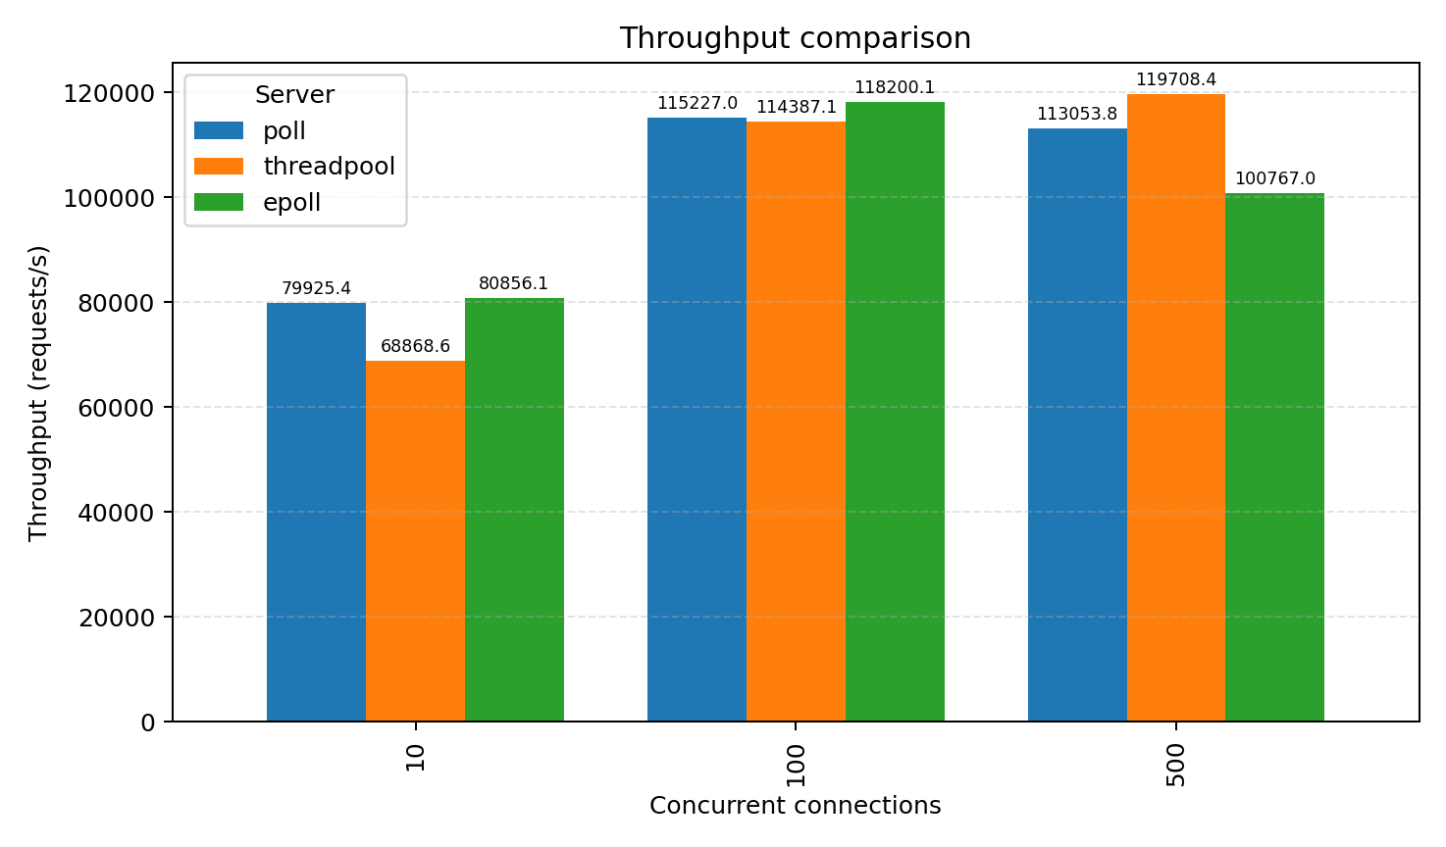
Throughput comparison
吞吐量结果显示，10 并发时 epoll 和 poll 接近，分别为 80856.10 req/s 与 79925.39 req/s，线程池为 68868.60 req/s。100 并发时 epoll 达到 118200.15 req/s，是该并发下最高值。500 并发时线程池达到 119708.45 req/s，是本实验中的最高吞吐量；poll 为 113053.79 req/s，epoll 为 100766.96 req/s。
这个结果说明，理论上更可扩展的 I/O 模型并不必然在所有实验规模下胜出。本实验中的 echo 逻辑非常轻量，且 epoll_server 是单线程实现，所有连接的读取和写回都在一个事件循环中完成；线程池模型则可以让多个 worker 同时处理连接，在 500 并发下获得了更高吞吐。

5.3 平均延迟
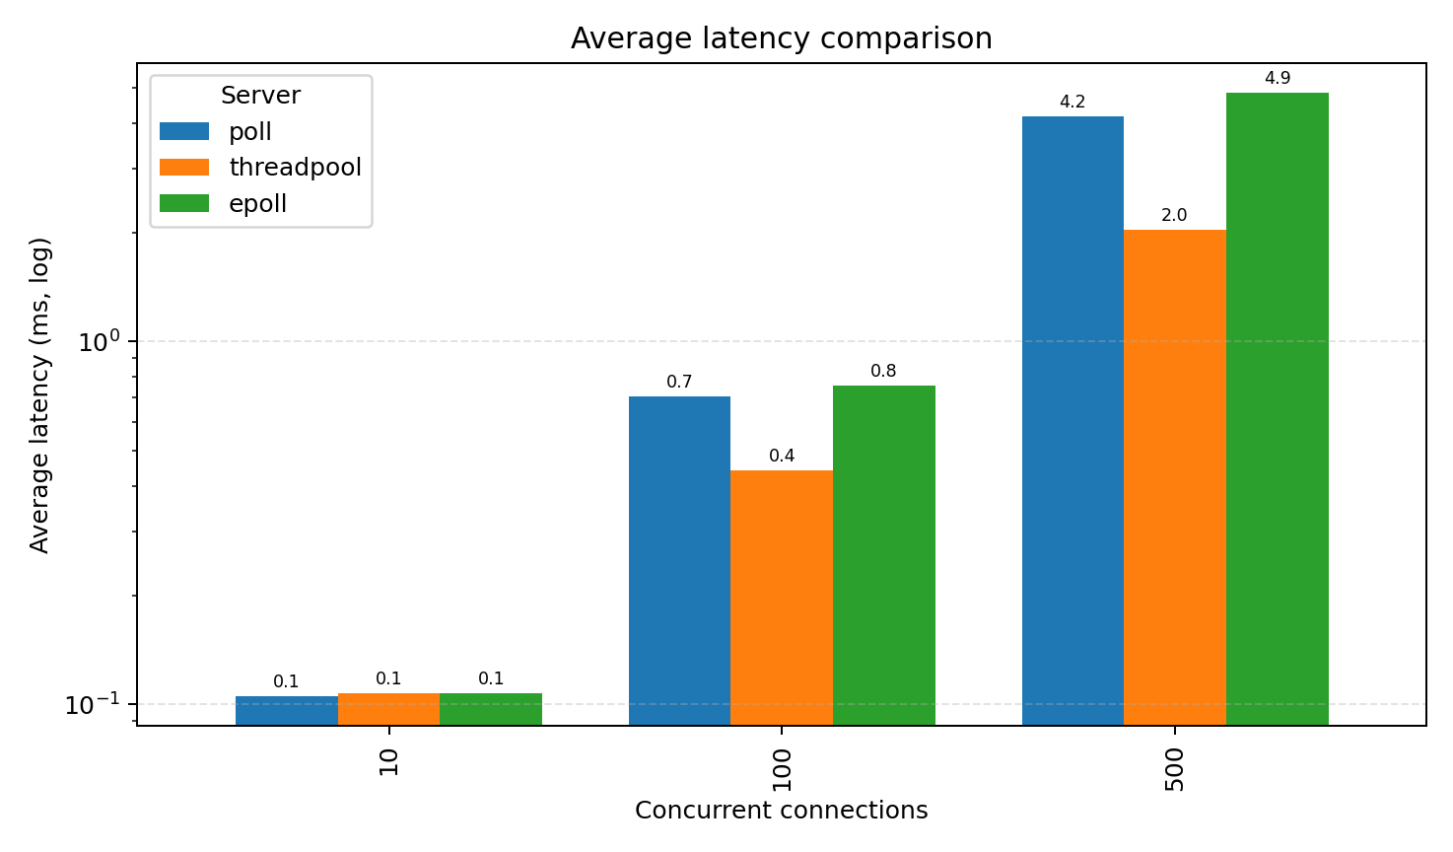
Average latency comparison
平均延迟随连接数增加整体上升。poll 在 500 并发下平均延迟为 4.186389 ms，epoll 为 4.850345 ms，线程池为 2.036434 ms。线程池在高并发下平均延迟较低，说明多个 worker 并行处理 echo 请求降低了单事件循环排队压力。

5.4 P99 延迟
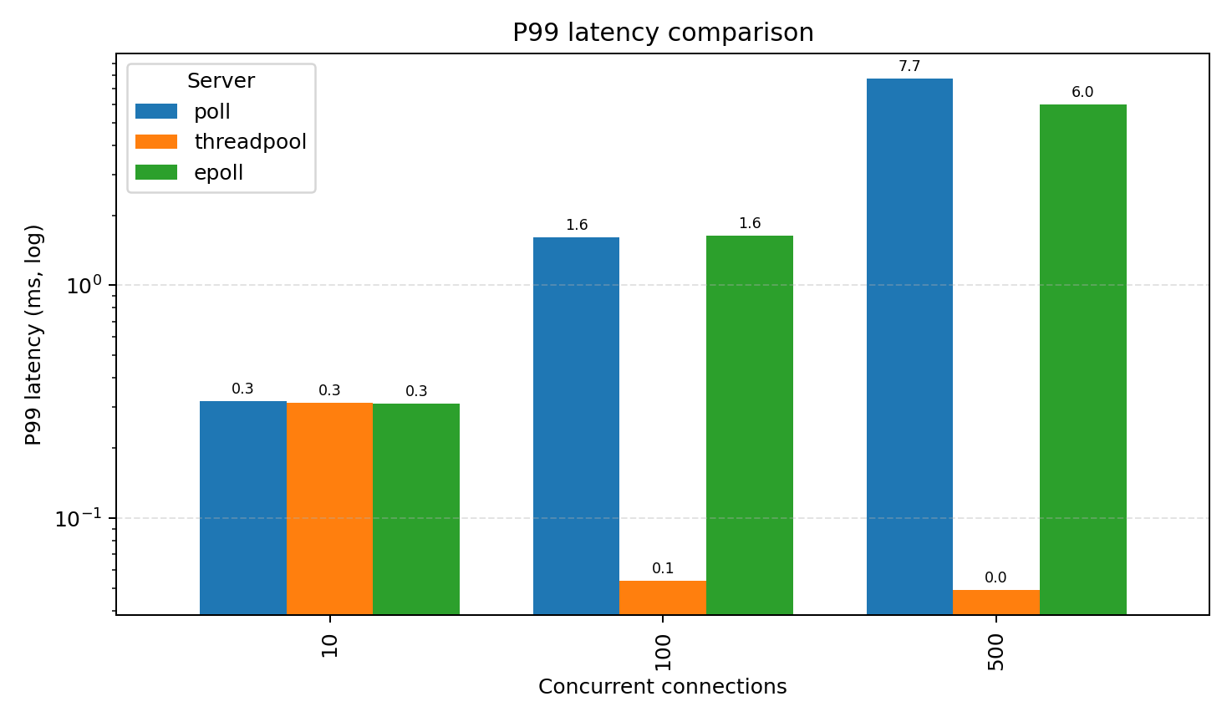
P99 latency comparison
P99 反映尾部延迟。poll 在 500 并发下 P99 达到 7.717189 ms，epoll 为 5.959882 ms，而线程池为 0.049261 ms。需要注意的是，线程池数据中平均延迟高于 P99，这是因为每个 worker 以连接为单位处理请求，少数连接可能在进入 worker 前经历较长队列等待，这些极端等待拉高平均值；但如果它们占全部请求的比例不足 1%，就不会体现在 P99 中。
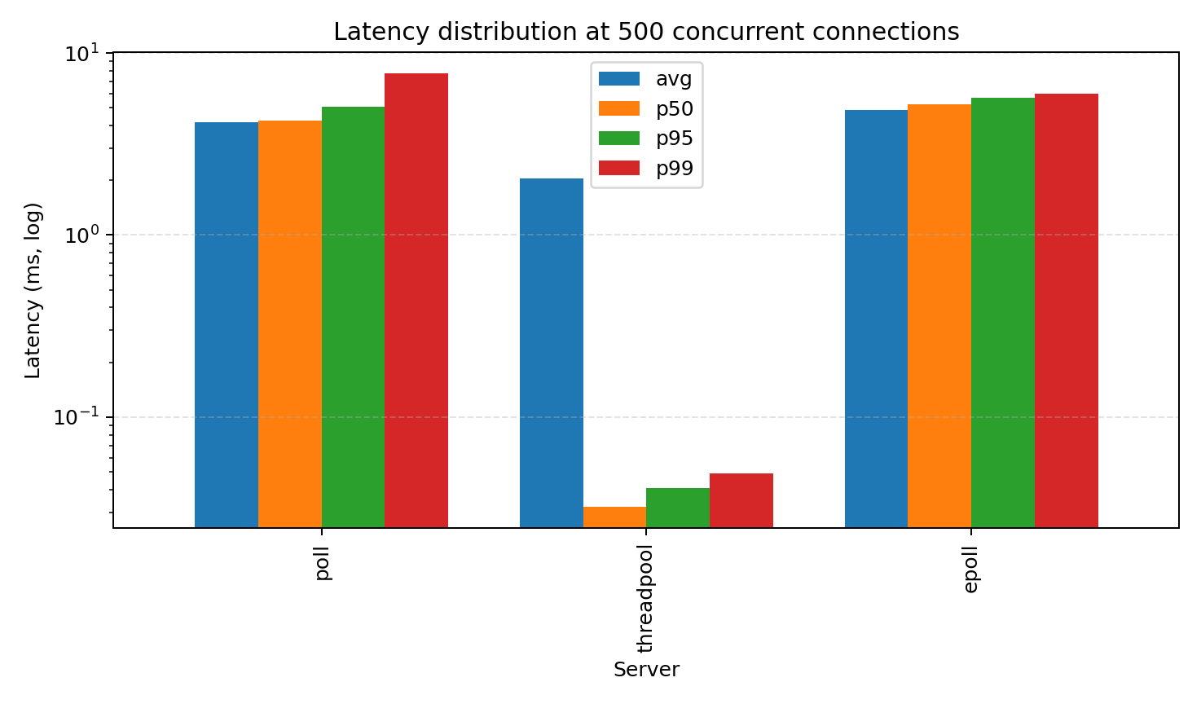
Latency distribution at 500 connections

5.5 结果讨论
poll 的实现简单，但每轮需要扫描 fd 数组。连接数从 100 增加到 500 后，吞吐量没有明显增长，平均延迟和 P99 都上升，符合线性扫描成本和单线程处理能力受限的预期。
epoll 在 100 并发下吞吐量最高，体现了只返回活跃事件的优势。但在 500 并发下低于 poll 和线程池，可能与本实验实现有关：服务器使用单个事件循环，写回路径仍在同一线程中完成；echo 请求很小，事件分发收益可能被实现细节、调度和缓存效应抵消。
线程池模型在 500 并发下吞吐量最高，说明在当前机器 64 logical CPUs 的环境中，即使只使用 4 个 worker，也能通过并行连接处理获得收益。不过线程池模型并非没有代价：它需要任务队列、锁和条件变量；当连接数进一步增大或请求处理时间更长时，线程数量、队列长度和调度策略会成为关键瓶颈。

6. 高吞吐量服务器架构设计
基于以上分析，本文推荐使用“主从 Reactor + epoll + worker thread pool”的组合架构。
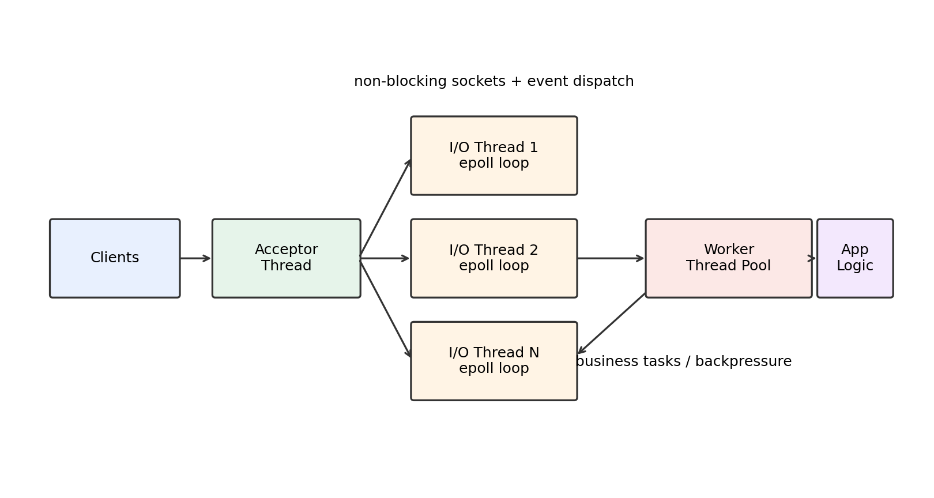
Recommended high-throughput server architecture
设计要点如下：
- acceptor 线程只负责监听端口和接收连接，避免复杂业务阻塞新连接接入。
- 多个 I/O 线程各自维护一个 epoll 实例，连接按 fd、哈希或负载均衡策略分配到不同 I/O 线程。
- I/O 线程使用非阻塞 socket，只负责事件分发、协议解析和轻量级读写。
- CPU 密集或可能阻塞的业务逻辑交给 worker 线程池处理。
- 每个连接维护输入/输出缓冲区；当发送缓冲区积压过多时启用 backpressure，避免慢客户端耗尽内存。
- 对于大规模部署，可以使用多进程或多实例绑定 CPU/NUMA 节点，减少跨 NUMA 访问和锁竞争。
这种架构融合了 epoll 处理大量连接的能力和线程池利用多核 CPU 的能力。它也解释了实验结果中的现象：单线程事件循环适合轻量事件分发，但在处理逻辑或写回路径变重时，需要 worker 并行化来保持吞吐。

7. 局限性
本实验仍有一些限制：
- echo 协议过于简单，不能完全代表真实业务服务器。
- 每种并发规模只记录一次结果，没有多次重复取平均值。
- 测试发生在本机回环地址 127.0.0.1，不包含真实网络延迟和丢包。
- 本文比较了 10、100、500 三档并发连接，但没有继续扫描服务器可承受的绝对最大连接数。
- 本文没有单独采集 CPU 使用率和内存占用曲线，后续可使用 pidstat、top、perf 等工具补充。
- epoll_server 使用简化 LT 模式实现，没有进一步实现 ET 模式、输出缓冲队列和多 Reactor。
- 本文没有实现 io_uring_server，仅在原理层面对异步 I/O 进行讨论。
这些限制不影响本实验对不同 I/O 模型趋势的观察，但在正式生产级性能评估中需要更完整的负载模型和多轮统计。

8. 结论
本文分析并实现了多种高并发 I/O 服务器模型。实验表明，poll 简单直接，但在连接数增加时会受到线性扫描和单线程处理能力限制；epoll 在 100 并发下取得最高吞吐，但简化单线程实现并不保证所有场景下优于其他模型；线程池模型在 500 并发下取得最高吞吐，说明多核并行对当前 echo 负载有效。
综合原理和实验结果，高吞吐服务器不应机械选择单一模型。更合理的工程方案是使用 epoll 或类似事件机制进行连接事件分发，并把耗时业务交给 worker 线程池，从而在大量连接管理和多核计算之间取得平衡。

参考文献
[1] W. Richard Stevens, Stephen A. Rago. Advanced Programming in the UNIX Environment. Addison-Wesley.
[2] W. Richard Stevens, Bill Fenner, Andrew M. Rudoff. UNIX Network Programming, Volume 1: The Sockets Networking API. Addison-Wesley.
[3] Linux man-pages project. poll(2) and epoll(7) manual pages.
[4] Nginx Documentation. Nginx architecture and event processing model.
[5] Redis Documentation. Redis event loop and networking implementation notes.

